一. 思考题

1.假定只能够使用暂时同步通信原语，如何实现用于暂时异步通信的原语？

答：异步send可以通过如下方式实现：调用者将它的消息拷贝到一个缓冲区，实际处理消息发送的进程共享该缓冲区。每当客户端将消息拷贝到缓冲区，消息发送线程被唤醒，它将该消息从缓冲区中删除并使用一个阻塞的send原语将其发送到目标机器。接收方的实现与此类似，它提供缓冲区，一个应用程序可以检查该缓冲区以确定是否有消息。

2.假定只能够使用暂时异步通信原语，再加上非阻塞receive原语，如何实现用于暂时同步通信的原语？

答：考虑一个同步的send原语。一个简单的实现是使用异步通信向服务器发送一个消息，然后让调用者不停地查询接收到的来自服务器的通知或响应。另一种实现方案是，如果假设本地操作系统将接收的消息保存在一个本地缓冲区中，那么阻塞调用程序直到接收到系统的消息到达信号，之后调用程序执行异步receive。

二. 作业

1. 请分别画出Daytime协议的事件图和顺序图， Daytime客户端可以无限时的阻塞？请说明原因。

事件图：

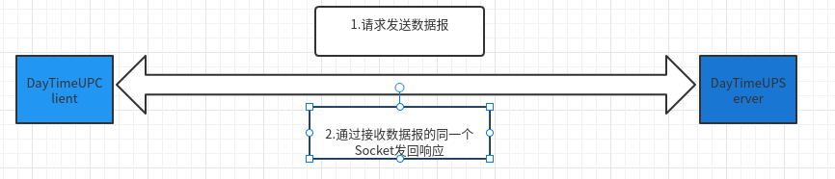

顺序图：

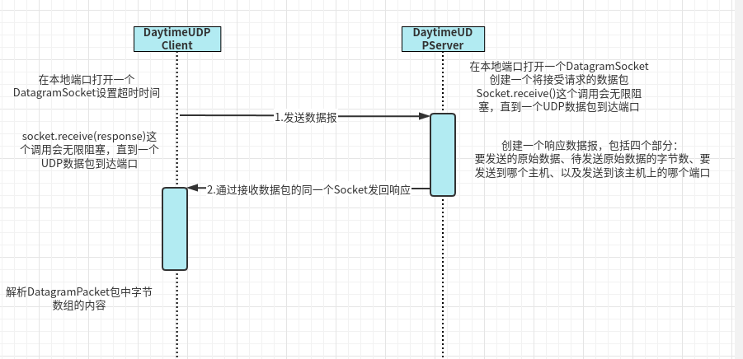

原因：

顺序图中画有